CHƯƠNG IV. BIỂU THỨC ĐẠI SỐ (BUỔI 6)
ÔN TẬP CHƯƠNG IV (BUỔI 1)
Họ tên: …........………………………..…..…………………… Lớp: 7B1/ …... Ngày: …. / … / 20….
I. Bài tập tự luyện
Bài 1.1. Tính giá trị của các biểu thức:
a) 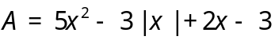 tại 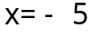
b) 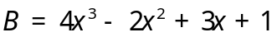 tại 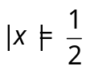
HD:
a)  khi 
b) 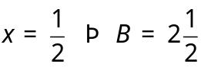 và 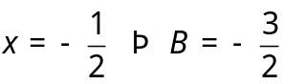
Bài 1.2. Tính tổng các đa thức
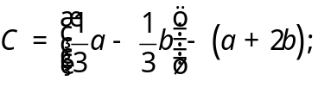 và 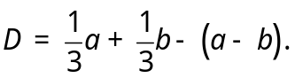
HD: b)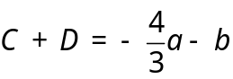
Bài 1.3. Tìm đa thức M biết: 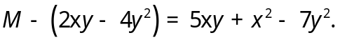
HD: b) 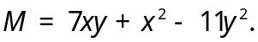
Bài 1.4. Tính giá trị của biểu thức sau biết rằng 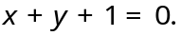
HD
Từ 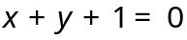 suy ra 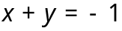. Thay vào biểu thức  ta được: 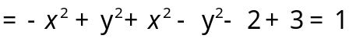
Bài 1.5: Cho 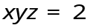và 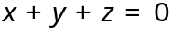. Tính giá trị của biểu thức 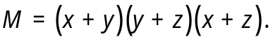
HD
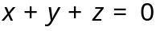 nên 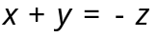, 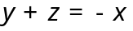, 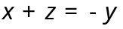. Thay các giá trị này vào biểu thức  ta được:
Bài 1.6. Cho x – y = 1. Chứng minh rằng giá trị của mỗi đa thức sau là một hằng số:
a) 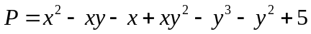
b)
Bài 1.7. Cho hai đa thức 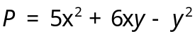 và 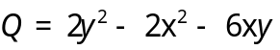. Chứng minh rằng không tồn tại giá trị nào của và để hai đa thức  và 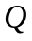 cùng có giá trị âm.
HD: Xét:
Với mọi x, y ta luôn có 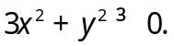 Tổng 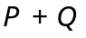 luôn không âm, do đó hai đa thức P và Q không thể cùng âm, nghĩa là không có giá trị nào của x và để P và Q cùng có giá trị âm.
II. Bài tập về nhà
Bài 2.1. Tính giá trị của các biểu thức 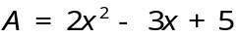 tại 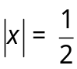
HD Tại 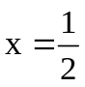 Tính được 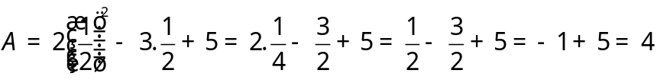
Tại 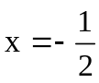 tính được 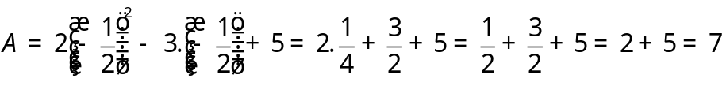
Bài 2.2. Tính tổng các đa thức
a) 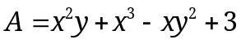 và 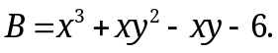
HD: a) 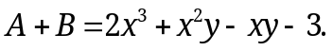
Bài 2.3. Tìm đa thức M biết:
a) 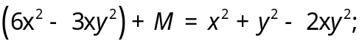
HD: a) 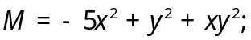
Bài 2.4. Tính giá trị của biểu thức:
a) 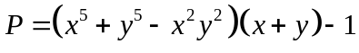 biết x + y = 0.
b) 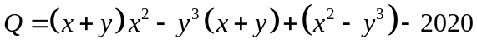 biết x + y + 1 = 0.
Bài 2.5. Chứng minh đa thức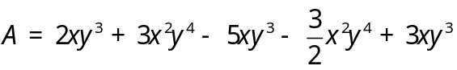 không âm với mọi 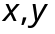
HD: Rút gọn ta được 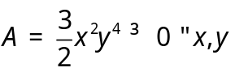
---- Hết -----

